Министерство образования и науки РФ
ФГБОУ ВПО «Чувашский государственный
университет имени И.Н. Ульянова»

Механика: современное состояние, проблемы, перспективы

Программа
Всероссийской научно-практической конференции, посвященной 100-летию первого ректора Чувашского госуниверситета Семена Федоровича Сайкина

(17 октября 2014 года)

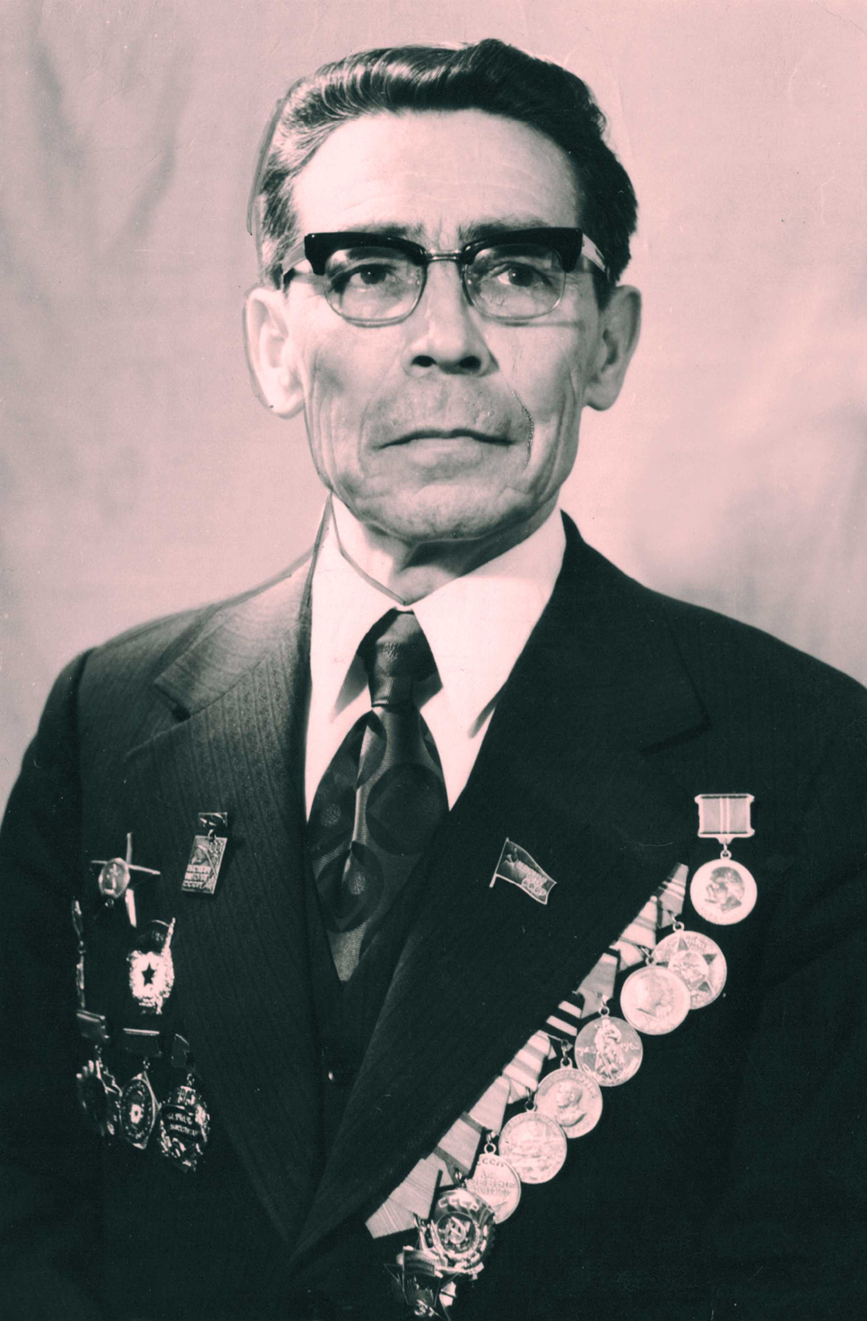

Чебоксары 2014
17 октября 2014 г.

10.00 – Регистрация участников конференции. Чувашский государственный университет им. И.Н. Ульянова (фойе корпуса «А»).

11.00 – Открытие конференции. Зал Ученого совета (2-й этаж корпуса «А»).

11.30 – Пленарные доклады. Зал Ученого совета (2-й этаж корпуса «А»).

12.30 – 13.30 – Перерыв на обед.

13.30 – Ознакомление с выставкой, посвященной 100-летию первого ректора Чувашского госуниверситета С. Ф. Сайкина (фойе корпуса «Г»).

14.00 – Секционное заседание. Зал Ученого совета (2-й этаж корпуса «А»).

ОТКРЫТИЕ КОНФЕРЕНЦИИ

(17 октября 2014 г., 11:00)

Приветственное слово ректора Чувашского государственного университета им. И.Н. Ульянова А.Ю. Александрова
Приветственное слово министра образования и молодежной политики ЧР В.Н. Иванова

Демонстрация фильма об истории Чувашского госуниверситета

Пленарные доклады

(17 октября 2014 г., 11:30)

Ю.Г. Коноплев, О.А. Саченков (КФУ, г. Казань) Математическое моделирование и сопровождение ортопедических операций
О.В.Крылов (МАМИ, г. Москва) Приложение м.к.э. к решению инженерных задач
А.Г. Терентьев (ЧГУ им. И.Н. Ульянова, ЧПИ (ф) МГМУ (МАМИ) г. Чебоксары) Построение кавитирующего профиля с максимальной подъемной силой

СЕКЦИОННОЕ ЗАСЕДАНИЕ

(17 октября 2014 г., 14:00)

Председатель – А.Г. Терентьев
Секретарь – А.С. Сабиров

А.Ю. Александров, О.Н. Галошева (ЧГУ им. И.Н. Ульянова, г. Чебоксары) С.Ф. Сайкин - ученый, педагог, общественный и государственный деятель
Д. В. Быстриков, С. В. Стуколов (КемГУ, г. Кемерово) Исследование воздействия уединенных волн на подводные препятствия с использованием пакета прикладных программ openfoam
Е. Ю. Рязанова, С. В. Стуколов (КемГУ, г. Кемерово) Численное моделирование взаимодействия уединенных волн с подводной ступенькой
Н. М. Вьюнник, А. А. Кириченко (КемГУ, КемТИПП, г. Кемерово) Моделирование движения жидкости с переменной плотностью в устройстве для отвода диффузионного слоя

В.С. Абруков, Д.А. Троешестова (ЧГУ им. И.Н. Ульянова, г. Чебоксары) Решение задач гидродинамики с помощью искусственных нейронных сетей
А. Н. Лепаев, С. И. Ксенофонтов, О. В. Васильева (ЧГПУ им. И.Я. Яковлева, ЧГУ им. И.Н. Ульянова, г. Чебоксары) Движение дисперсных частиц в продуктах горения конденсированных систем
В.И. Семенов, Г.М. Сорокин, М.Н.Сорокина, Л.Л. Рузан (ЧГУ им. И.Н. Ульянова, г. Чебоксары) Вейвлет преобразование изображения плазмоида
С.Г. Макаров (ЧПИ (ф) МГМУ (МАМИ), г. Чебоксары) Проблемы преподавания дисциплины «Сопротивление материалов» в инженерных вузах
Э.М Жарнов (ЧГУ им. И.Н. Ульянова, г. Чебоксары) Стенд для динамической балансировки рабочих колёс пищевых насосов
Ю. М. Семенов (ЧГУ им. И.Н. Ульянова, г. Чебоксары) λ-расширения конусов

Д.А. Троешестова, Е.В.Васильева (ЧГУ им. И.Н. Ульянова, г. Чебоксары) Развитие профессиональных компетенций студентов при изучении теоретической механики
Н.А. Бахарев, В. И. Ванюхин, Л. И. Вишневский (Крыловский государственный научный центр, г. Санкт-Петербург) Измерение давления на лопасти модели гребного винта
Н.А. Димитриева (ЧГУ им. И.Н. Ульянова, г. Чебоксары) Численное исследование осесимметричного кавитационного обтекания препятствий возмущённым потоком жидкости
Л.И. Вишневский (Крыловский государственный научный центр, г. Санкт-Петербург) Парадокс даламбера при обтекании тел идеальной средой
А.Р. Ураков, Т.В. Тимиряев (УГАТУ, г. Уфа) Аппроксимация взвешенных графов как способ уменьшения их размерности
В.П.Чуев (ЧГУ им. И.Н. Ульянова, г. Чебоксары) Условия однолистности в некоторых классах областей
И.Т. Артемьев, Ю.К.Савельев, Г.М. Сорокин (ЧГУ им. И.Н. Ульянова, г. Чебоксары) Компьютерное моделирование движения ионолета в эффекте Бифельда-Брауна
И.Т. Артемьев, Э.И. Артемьев, Г.М. Сорокин (ЧГУ им. И.Н. Ульянова, г. Чебоксары) Исследование зависимости полезной мощности при переменной нагрузке в электрической цепи с постоянной электродвижущей силой
Е.Г. Ефимова (ЧГУ им. И.Н. Ульянова, г. Чебоксары) Задача обтекания трех пластинок одна – с кавитацией, две – безотрывно
В.В. Афанасьев (ЧГУ им. И.Н. Ульянова, г. Чебоксары) Управление скоростью горения углеводородных топлив в замкнутых объемах с помощью внешних электрических разрядов
Д.Н. Качевский (ЧГУ им. И.Н. Ульянова, г. Чебоксары) Тензор энергии-импульса геодезических векторных полей
А.В. Мерлин, Н.И. Мерлина (ЧГУ им. И.Н. Ульянова, г. Чебоксары) С. Ф. Сайкин - воспоминания об учителе
А.С. Марков (ЧГУ им. И.Н. Ульянова, г. Чебоксары) Мы дружили семьями
М.Ф. Кулагина, Е.А. Микишанина (ЧГУ им. И.Н. Ульянова, г. Чебоксары) О некоторых задачах теории фильтрации
П.М. Салов, С.С. Сайкин, Д.П. Салова (ЧГУ им. И.Н. Ульянова, ОАО «Электроприбор», г. Чебоксары) Определение равноизнашиваемой поверхности шлифовальных кругов, работающих с продольной подачей

